Android客户端安全初赛赛题 RocketMouse
By: xiaobinfu walterjxli
Date: 2023/3/13

赛题信息
赛题APK md5为0f2fb80bae1adf2fa6462d7fe54b6fa4。运行环境为Android6.0 ~ Android11，不支持模拟器，不支持x86架构。游戏运行截图如下。
1) 游戏初始界面如下，点击Start Game开始游戏， 点击Mod Menu开启外挂菜单：
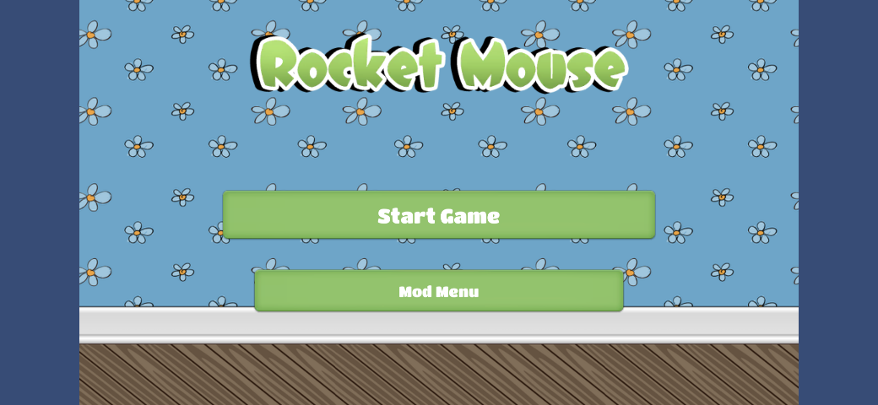
2) 检测到被调试 or 被修改时弹框如下：
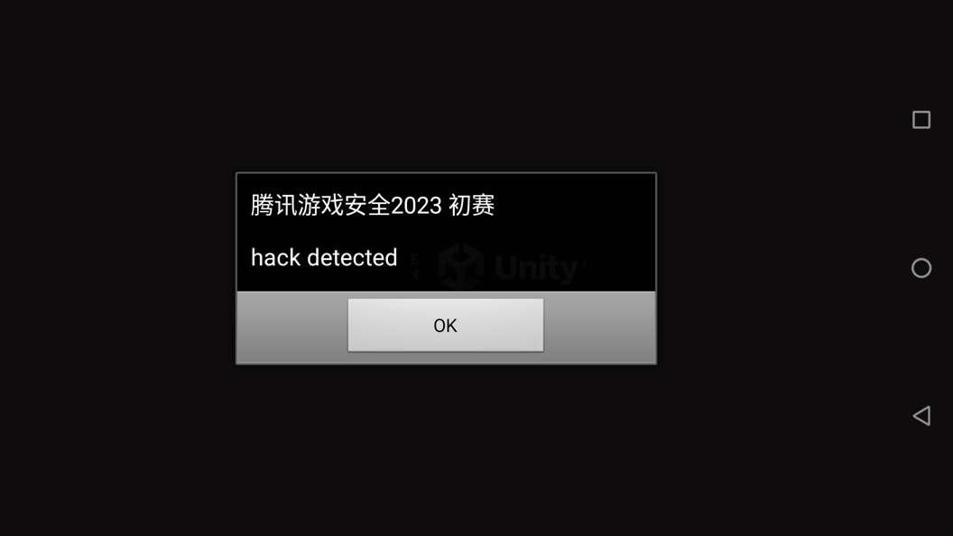
3) 正常游戏截图如下，玩法简介：玩家点击屏幕控制Mouse起飞与降落，同时躲避激光收集金币，触碰激光损失1条生命，生命为0时游戏结束。点击右下角冲刺按钮获得速度加成，有助于躲避激光。
篮球道具：触发随机的金币奖励与惩罚；
冲刺按钮：金币数量为偶数时生效；
弱鸡模式：游戏失败超过3次后开启，随后每失败1局多增加1条生命，最高3条生命

4) 收集金币数量超过1000时，赢得Flag截图如下（红框标出）：
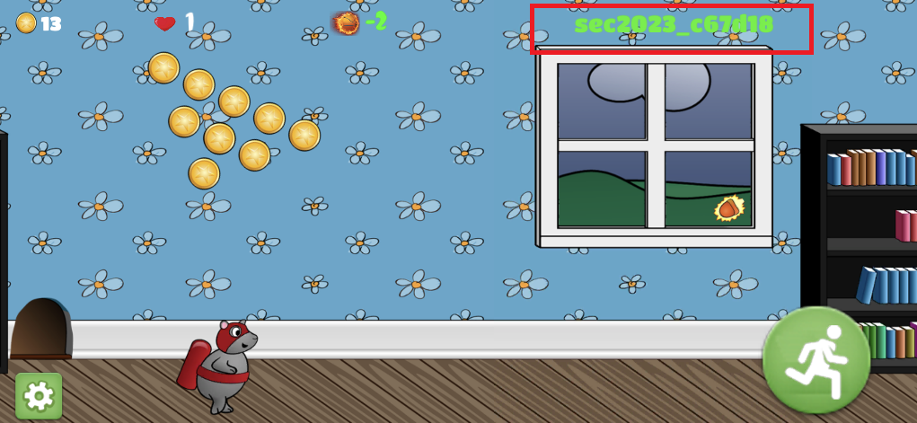
5) 点击mod menu菜单，输入一定的数字即可激活内置外挂功能，mod menu菜单截图如下：
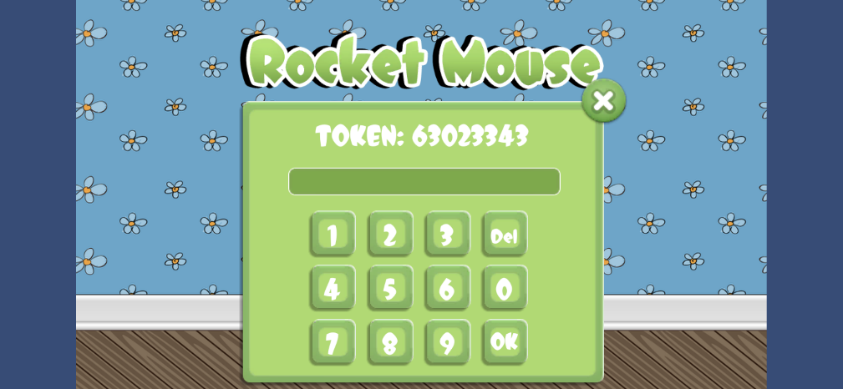

评分标准
本题目标为制作RocketMouse注册机，获取Flag。其中注册机算法需要使用C、C++语言实现，要求根据Mod Menu中生成的任意随机Token，均能计算出相应的正确结果。注册成功与否请留意游戏内无敌、加速与磁吸等外挂功能是否生效。另外，以比赛规定的方式（如内置注册机、内存修改器、自制外挂、正常游戏）收集超过1000金币，均可获得Flag。
提供Flag截图与实现过程即可获得20分，成功实现RocketMouse注册机并附带完整分析过程获得满分100分。若未实现注册机，则依据实现注册算法的数量和绕过检测机制的数量，最高得80分。
缺少分析过程不得分、未使用C、C++语言实现注册机不得分。
（Tips： 如果不了解Unity游戏，可以先尝试编写一个游戏demo，熟悉破解流程（此过程不计分））

提交方式
- 提交要求：C语言版注册机、ubuntu 20.04上可运行的注册机、注册机输出输出说明文档、详细分析文档需一起提交，请将其打包成一个压缩包；
- 提交方式：截止时间前，提交至所提供的专属地址 ；
- 命名格式：初赛-安卓客户端安全-姓名-学校-手机号。

重要提醒
- 本次竞赛为单人挑战赛，参赛者需独立完成；
- 关于赛题解题思路相关信息，决赛截止前禁止以任何形式公开或者私下讨论；
- 禁止以任何形式作弊抄袭；一旦发现，将取消相关参赛者参赛资格，并将列入主办方招聘/参赛黑名单;
- 赛事最终解释权归主办方所有。

